 | Carátula para entrega de prácticas
Facultad de Ingeniería |  | Laboratorio de docencia

Laboratorios de computación
salas A y B

Profesor: | ING. KARINA GRACIA MORALES
Asignatura: | FUNDAMENTOS DE PROGRAMACION (2016)
Grupo: | 21
No de Práctica(s): | 1
Integrante(s): | BRANDON TEJEIDA HERNANDEZ
No. de Equipo de cómputo empleado: | 37
No. de Lista o Brigada: | 47
Semestre: | 2020-1
Fecha de entrega: | 30/08/19
Observaciones:

CALIFICACIÓN: __________

Objetivo:

Descubrir y utilizar herramientas de software que se ofrecen en Internet que permitan realizar actividades y trabajos académicos de forma organizada y profesional a lo largo de la vida escolar, tales como manejo de repositorios de almacenamiento y buscadores con funciones avanzadas.

Introducción

En la práctica se mencionará lo realizado en el laboratorio el día miércoles 14 de agosto del 2019, se concluirá la práctica con los ejercicios realizados en casa.

Actividades
- Crear un repositorio de almacenamiento en línea.
- Realizar búsquedas avanzadas de información especializada.

Desarrollo

Durante la clase de laboratorio, ingresamos a la página de Laboratorio de Computación Salas A y B, revisamos el contenido de la practica 1 y posteriormente realizamos la mayoría de la práctica durante la clase.

- Realizamos un formulario en Google el cual enviamos a nuestra fila para que lo contestaran.
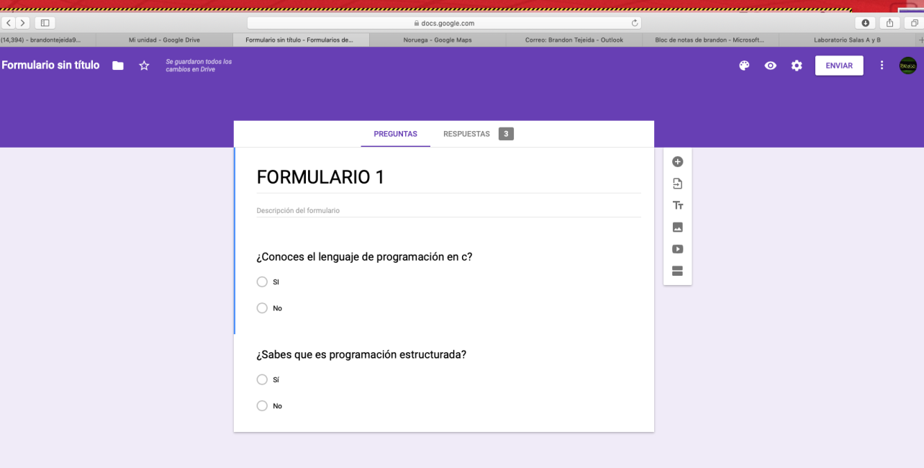

- Revisamos las respuestas en las gráficas.
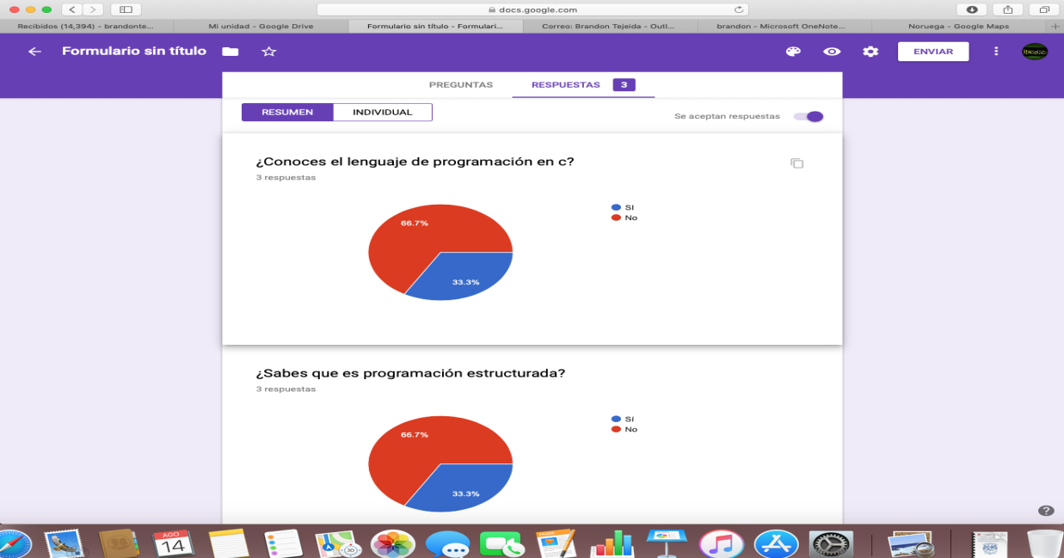

- La profesora nos pidió que buscáramos un lugar en maps en el cual quisiéramos estar, de igual forma aprendimos a usar OneNotes que es una aplicación la cual las notas que guardemos estarán presente en los dispositivos que tenga sincronizada nuestra cuenta, sirve para almacenar en la nube y poder dibujar en imágenes.
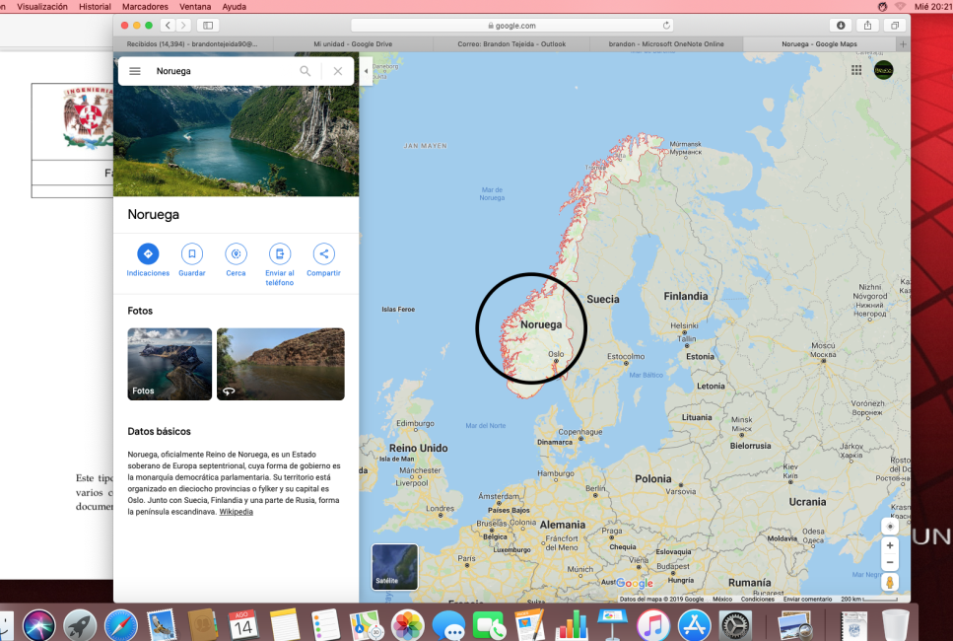

- Utilizamos (or) para hacer una búsqueda e indicar que solo queremos buscar una palabra u otra y (-) para indicar que no debe llevar esa palabra la búsqueda.
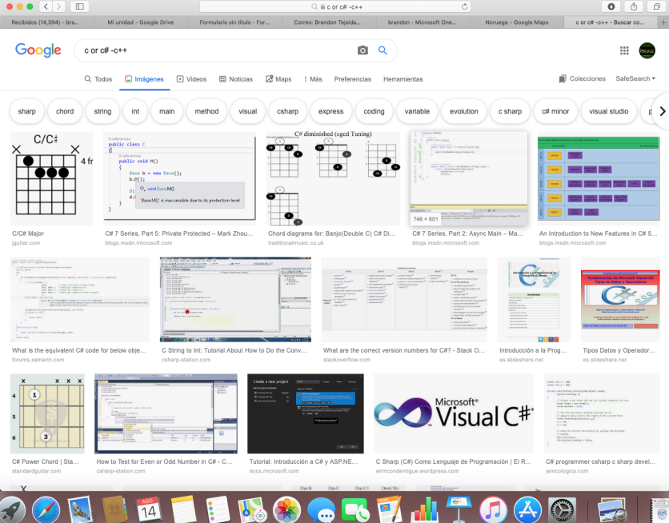

- Usamos (“,”) para buscar páginas que contengan exactamente las palabras que están en medio de estas.
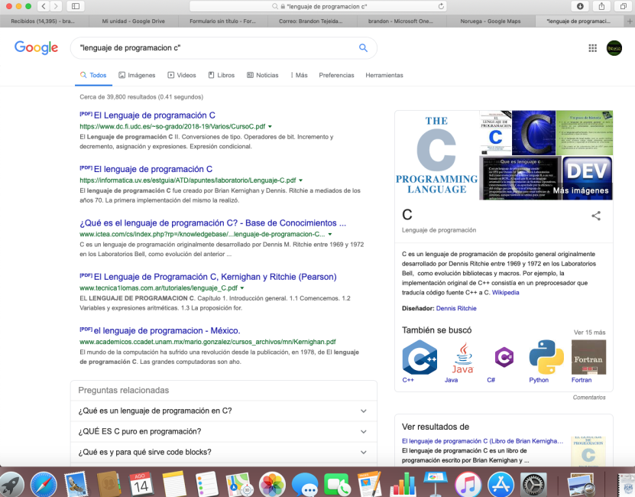

- (+) se usa para que a la búsqueda se le agregue la palabra y se encuentren páginas que la tengan.
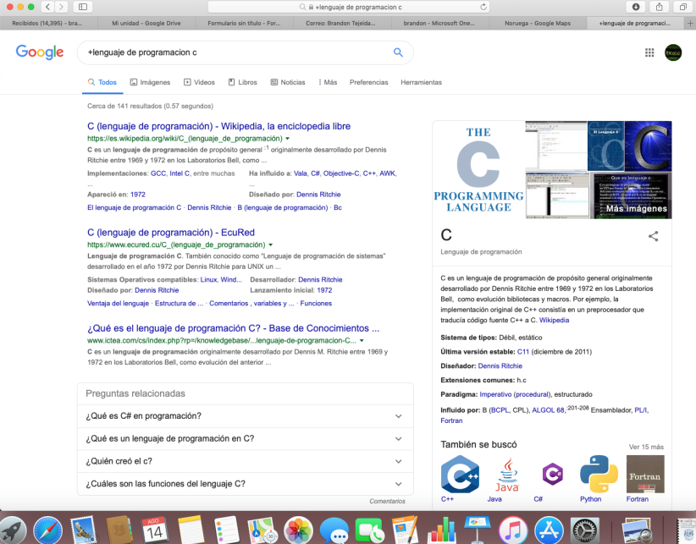

- Los comandos usados fueron (define:), que nos ayuda para saber el significado de una palabra.
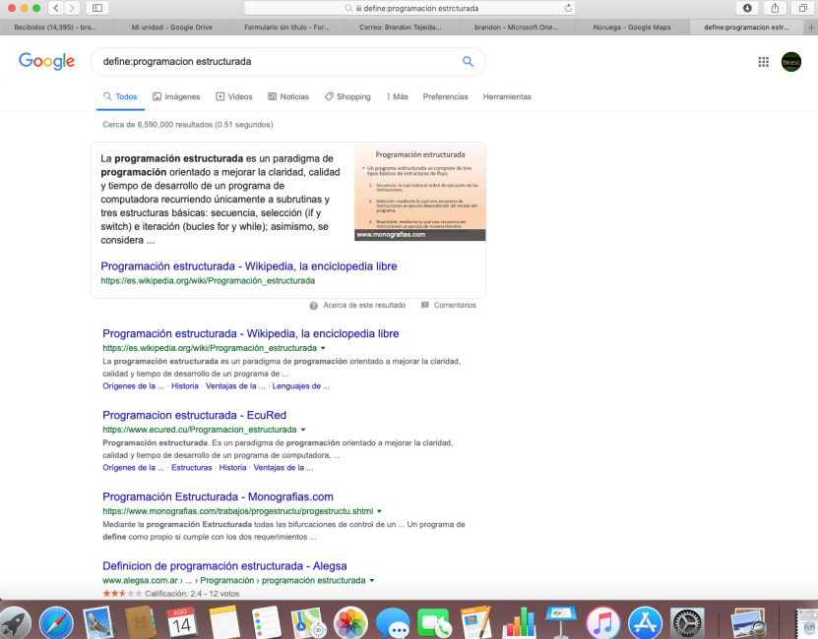

- (site) nos ayuda a buscar en un solo sitio,( ~) nos sirve para indicar que encuentre algo, (..) es para especificar un periodo de tiempo.
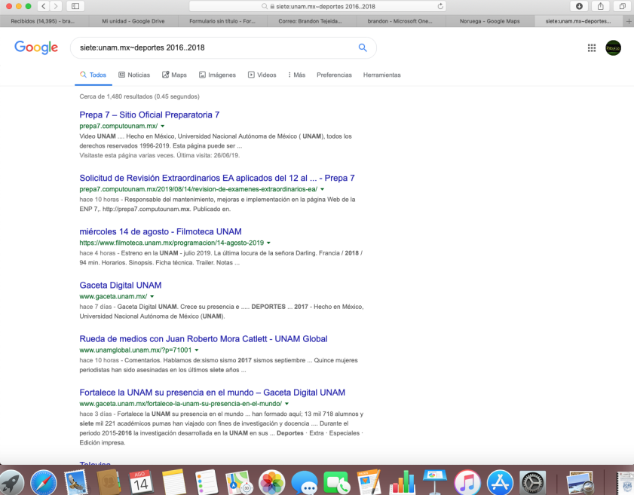

- (intitle) lo usamos para buscar las páginas que tengan como titulo la palabra indicada,(intext) es para restringir los resultados, (filetype) es para hacer la búsqueda con un tipo de documento en particular.
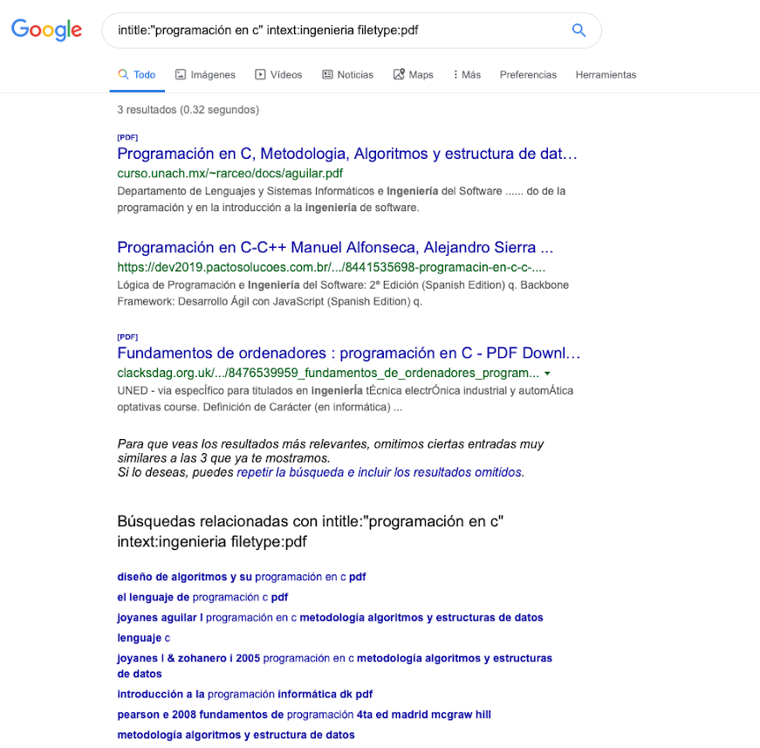
- Hicimos algunas operaciones en Google.
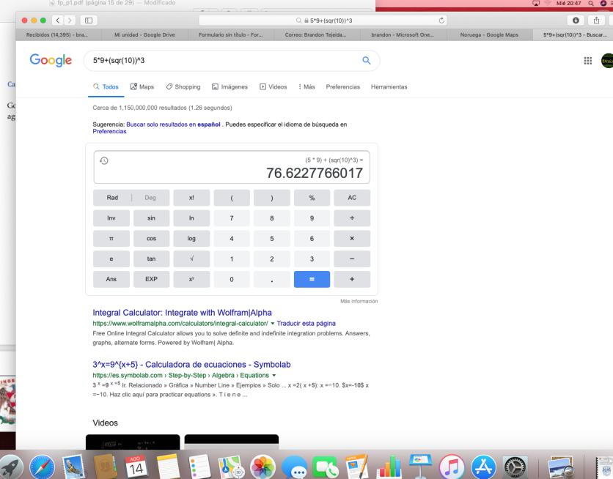
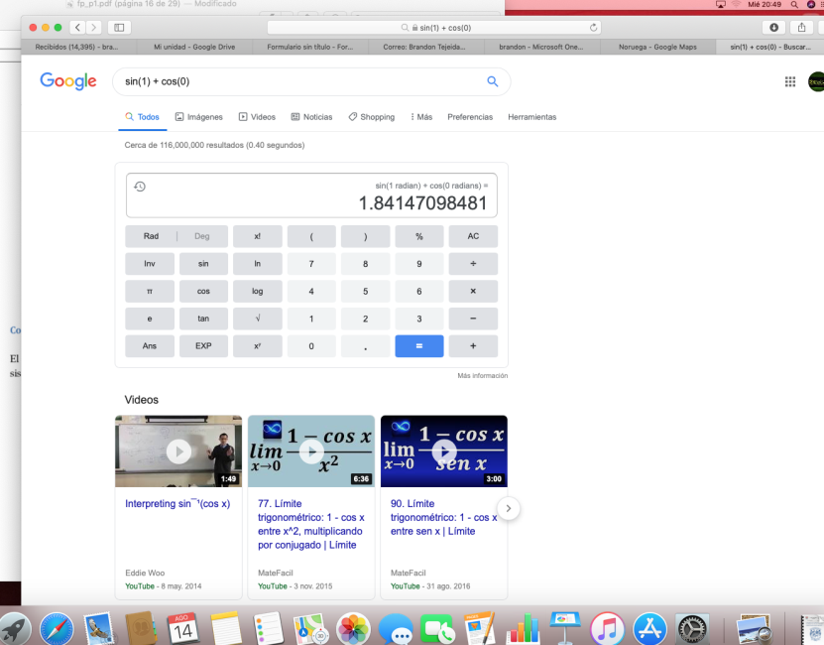

- Realizamos conversiones.
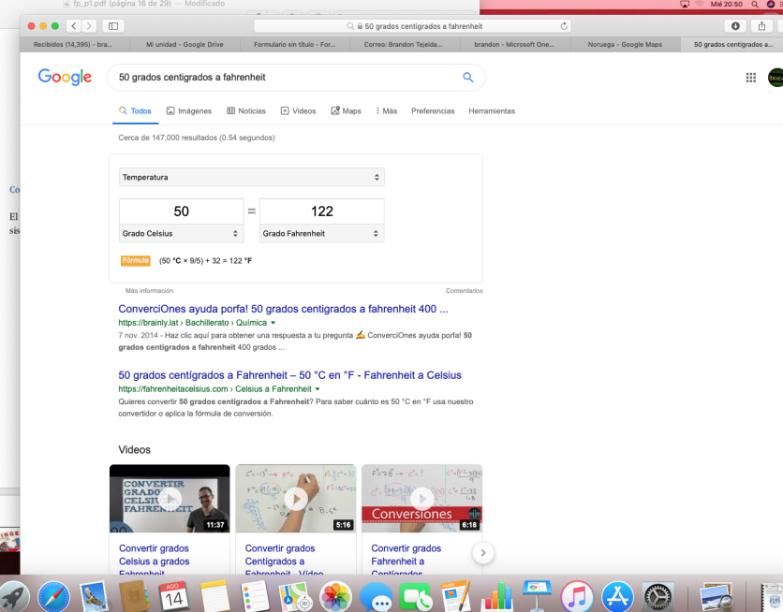

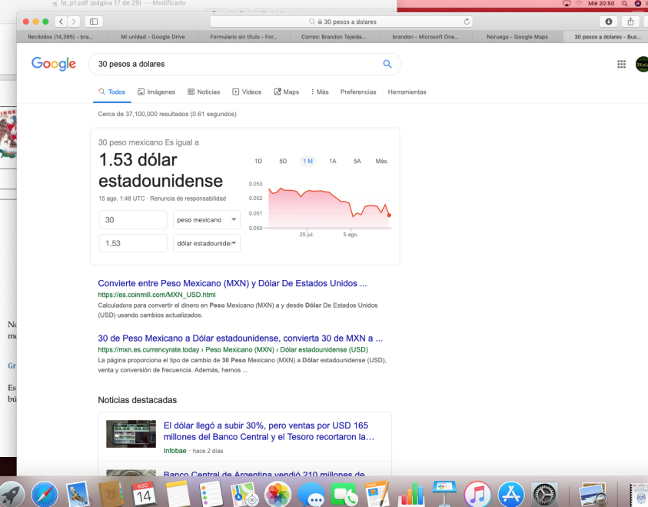

- Graficamos en 2D usando los comandos (from,to) y agregando la función (sin(x)).
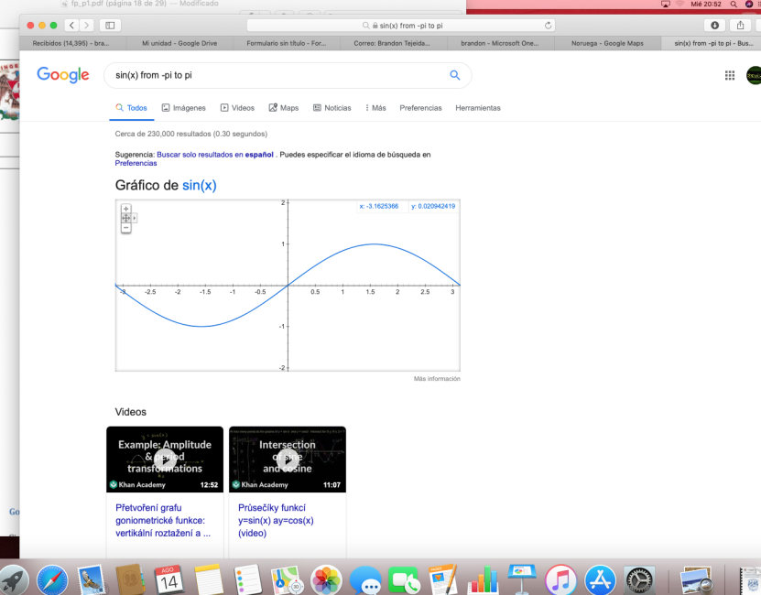

- Para graficar en 3D solo basta poner la ecuación y te será posible rotar la gráfica.
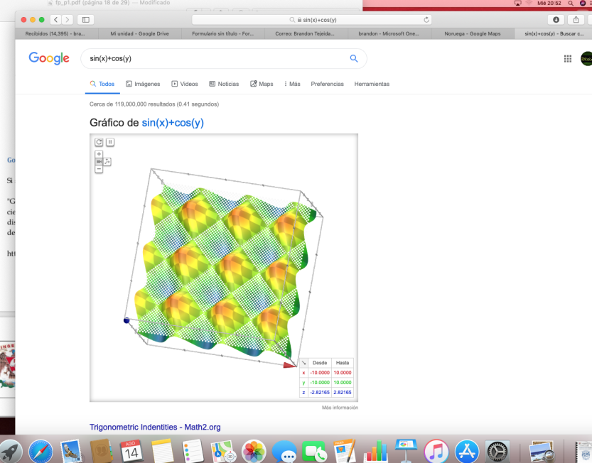

- Realizamos una búsqueda en Google Académico, usando (author) para hacer la búsqueda más específica sobre un autor.
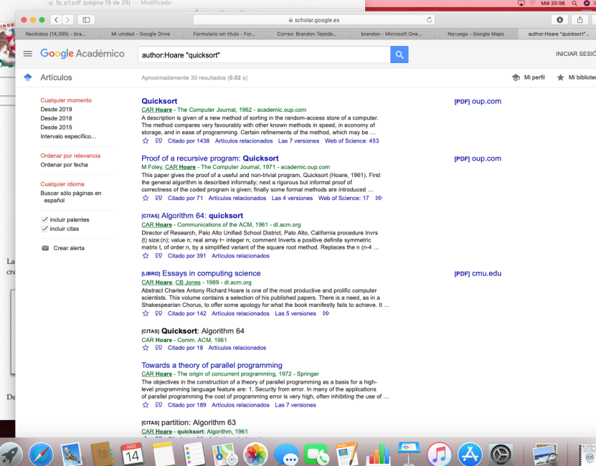

- En casa hicimos búsqueda de una imagen nuestra en Google Imágenes, donde yo use una de Facebook y como resultados me apareció las posiciones de la espalda.
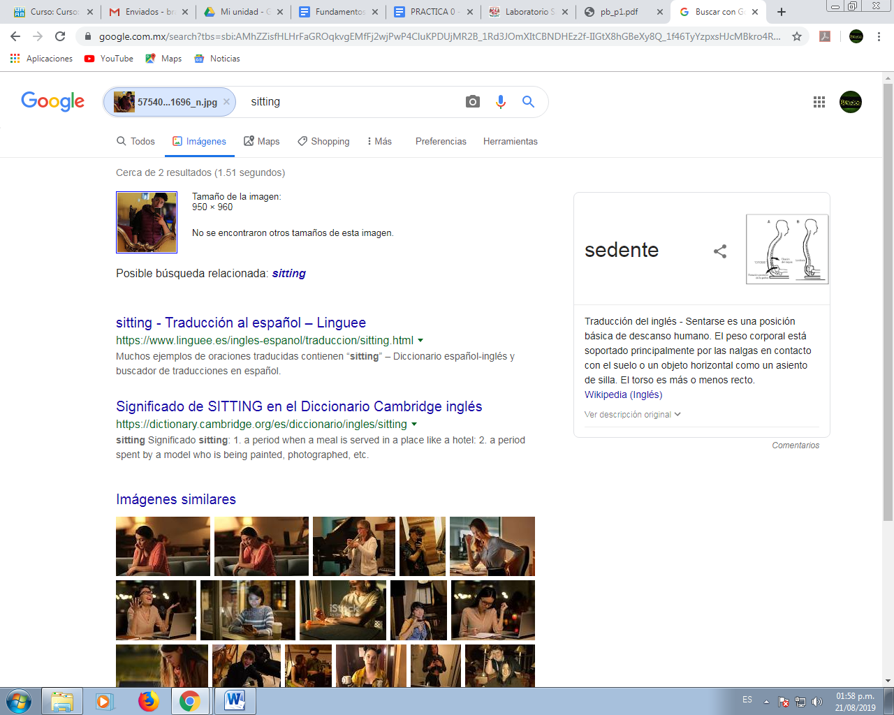

- Hice una cuenta en GitHub
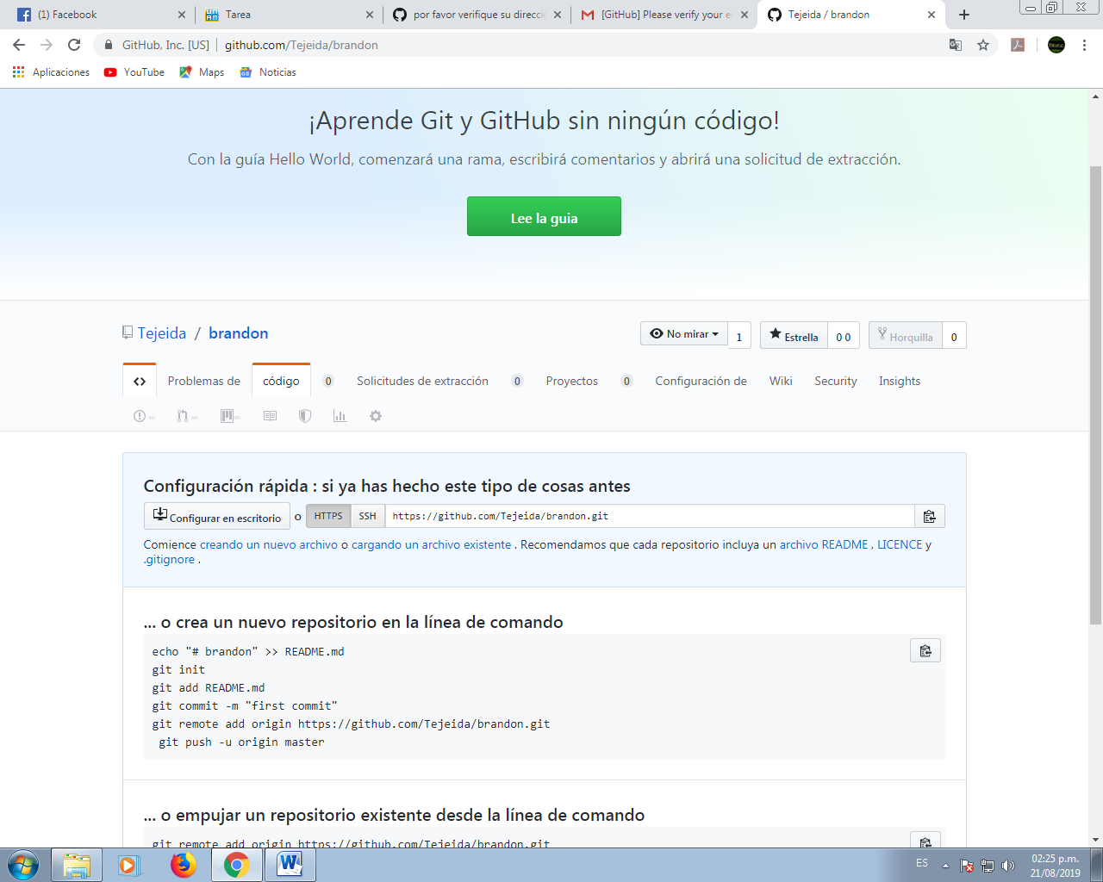

EJERCICIOS DE TAREA

Realiza una investigación acerca de alojamiento en la nube ventajas y desventajas (comparar mínimo tres opciones)

Es un modelo de servicio en el cual los datos de un sistema de cómputo se almacenan, se administran, y se respaldan de forma remota, típicamente en servidores que están en la nube y que son administrados por un proveedor del servicio. Estos datos se ponen a disposición de los usuarios a través de una red.

Hay tres tipos de almacenamiento en la nube.

- Privado: Para personas o empresas
- Público: Una nube para varias personas, en las que los usuarios únicamente pueden ver su información
- Híbrido: Funciones personalizadas

- Ventajas:

- Actualización automática
- Acceso remoto (otros dispositivos distintos al de origen)
- Ahorro de memoria en el dispositivo

- Desventajas

- Necesidad de internet
- Mayor riesgo a robo de datos

Indica las características, ventajas y desventajas de por lo menos tres servidores de correo

Gmail

- Ventajas
- 15gb de almacenamiento e ilimitado con correos académicos
- Compatibilidad con las aplicaciones de google
- Desventajas
- Solo te permite adjuntar archivos de hasta 25 MB

Outlook

- Ventajas
- Sirve para el X-BOX live
- Envío de archivos de 300MB

- Desventajas
- El filtrado de mensajes no es tan exhaustivo
- Solo se ofrecen 5 GB de almacenamiento gratuito

FACEBOOK

- Ventajas
- Tienes almacenamiento ilimitado
- Desventajas
- Puedes enviar como máximo 100MB

Conclusión

Esta práctica nos dejó mucho en cuanto al debido uso de Google, el cual si no lo sabes usar te puede mandar las páginas web más populares o las que tienen mayor publicidad, los comandos nos ayudaran mucho para nuestras próximas investigaciones y a poder obtener información veraz ya que muchas veces la información de Google es editada y contiene muchos elementos basura.

Cibergrafia
- Brandon Tejeida. (2019). GitHub . 21/08/19, de GitHub Sitio web: https://github.com/Tejeida/brandon/pulls

- Luis Castro. (2018). ¿Qué es almacenamiento en la nube?. 21/08/19, de ABOUTESPAÑOL Sitio web: https://www.aboutespanol.com/que-es-almacenamiento-en-la-nube-157946
- no dice. (2019). Cuál es el tamaño máximo de los archivos. 21/08/19, de sa Sitio web: https://www.facebook.com/help/work/450582088445241?helpref=hc_fnav
- FI. (2015). Laboratorio de Computación Salas A y B. 13/08/2019, de UNAM Sitio web: http://lcp02.fi-b.unam.mx/

